附件：
会计凭证影像化操作流程
一、会计凭证查看权限授权
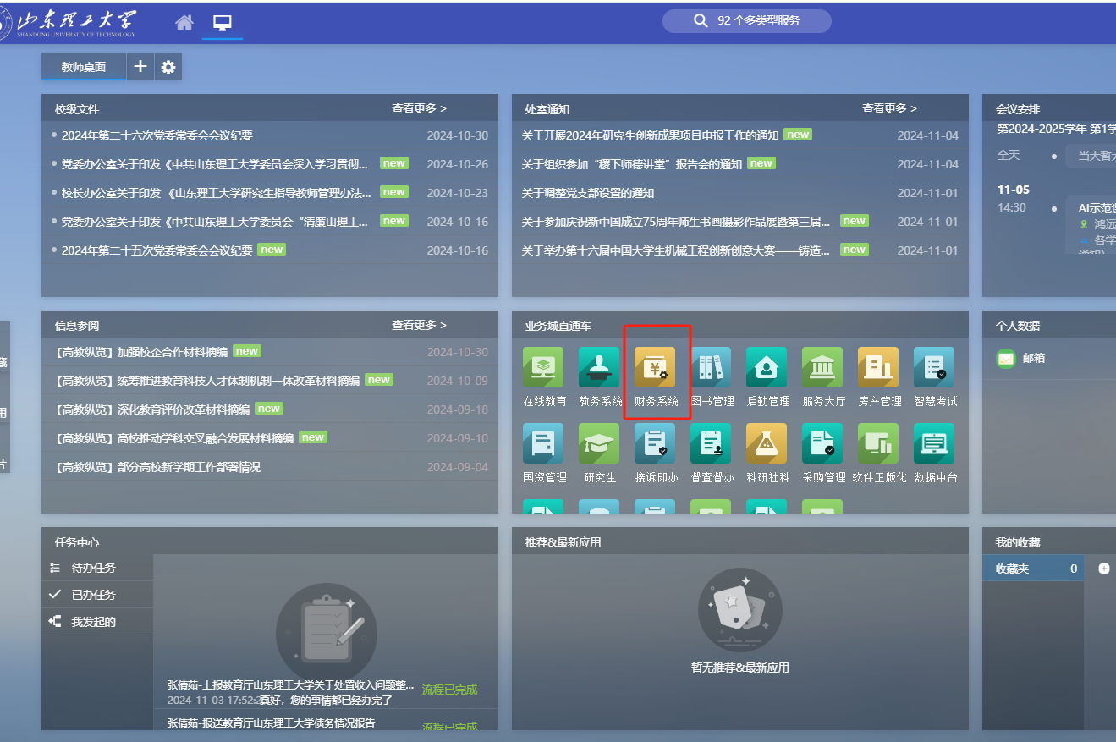
1.通过“信息门户”登陆财务系统；
2.点击“项目授权管理”，进入项目授权主界面；
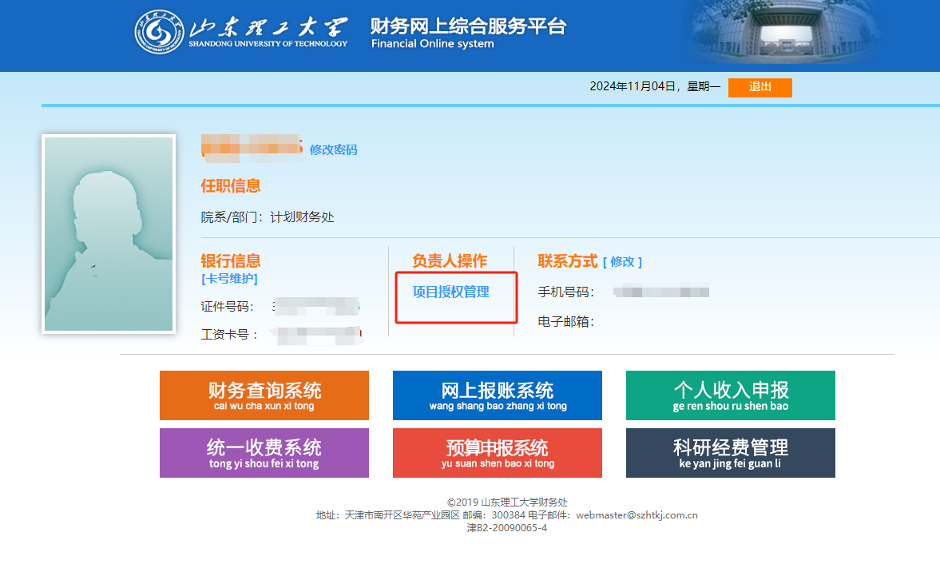
3.点击“项目授权”，选择“查询系统”，依次填写被授权人工号、授权人信息等，最后点击右上角“授权”，即授权成功。被授权人即可进入查询系统进行查询。项目负责人也可进行批量授权和取消授权操作。
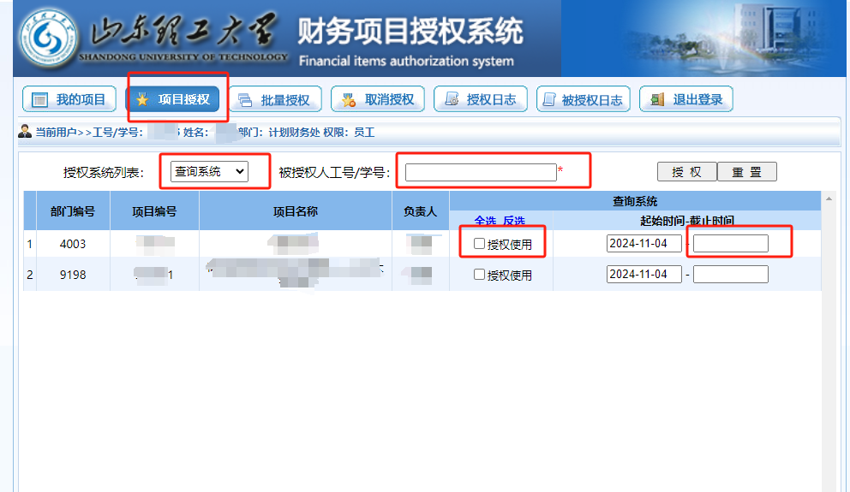
二、会计凭证查看及下载
1.通过“信息门户”登陆财务系统；
2.点击“财务查询系统”，进入财务查询系统主界面；
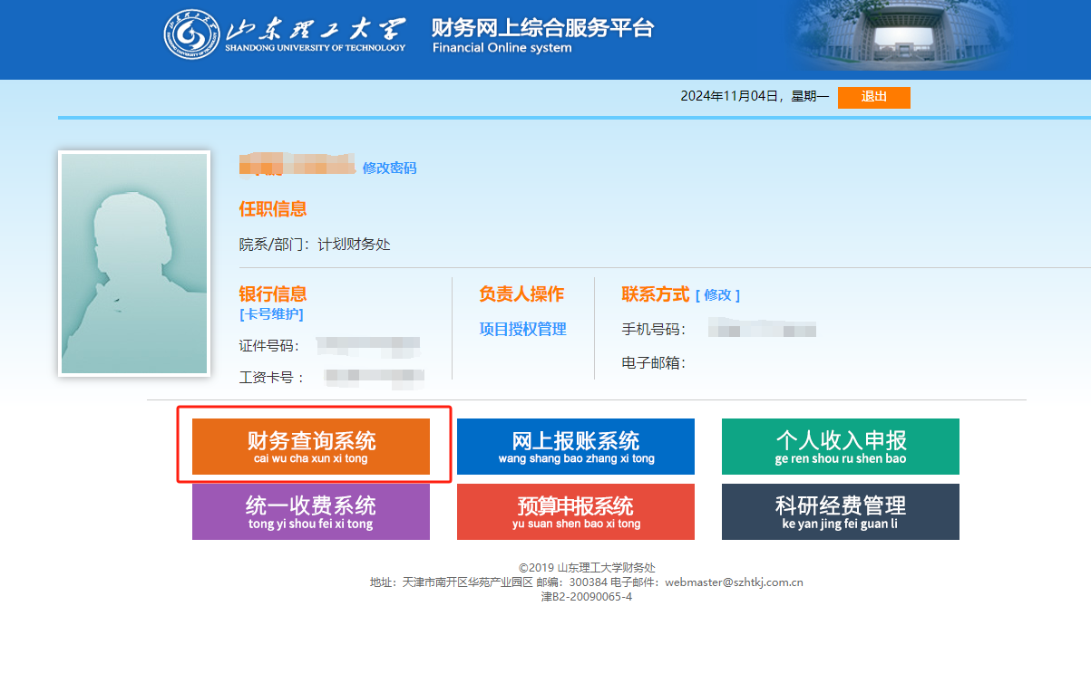
3.选择需要查询的项目，点击“收支”，进入项目经费收支明细界面；
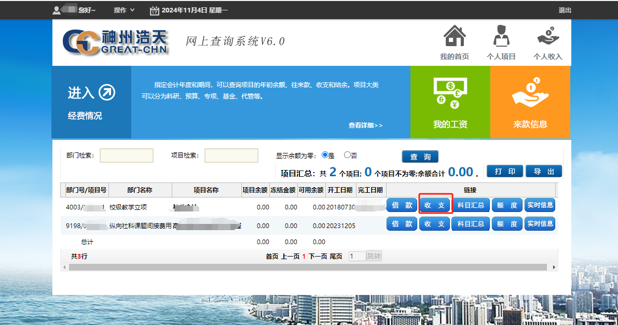

4.点击右侧“凭证预览”即可打开凭证；
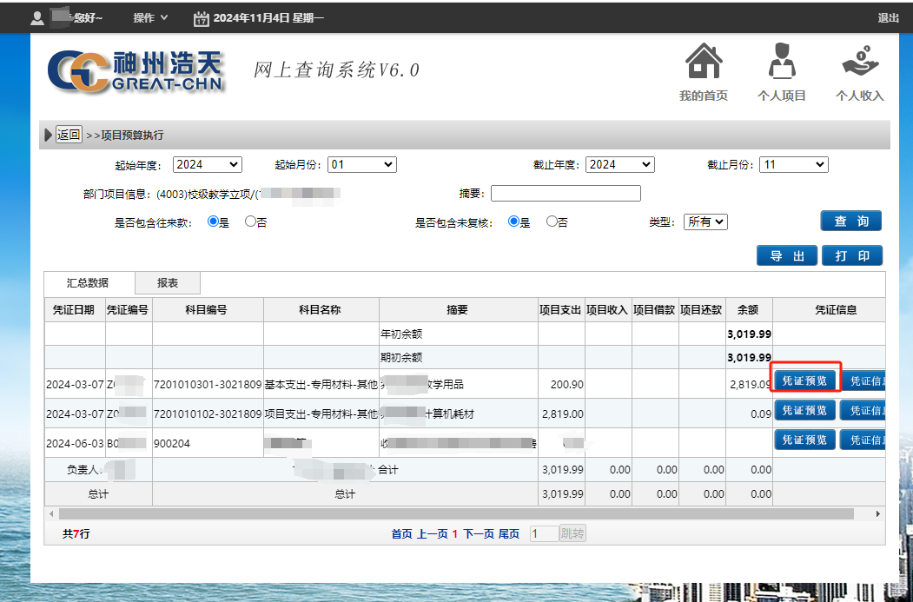

5.点击“下载”即可将凭证保存至本地。
